PONEDELJEK, 4. 5. 2020
MATEMATIKA
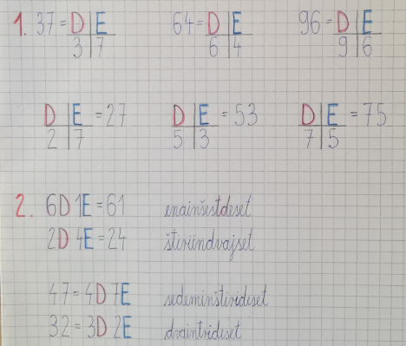
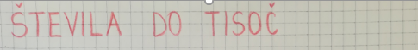
Ta teden boš spoznal števila do tisoč.
Pred tabo je ZAPIS V ZVEZEK. Najprej malo za ponovitev, kako zapisujemo števila do 100.

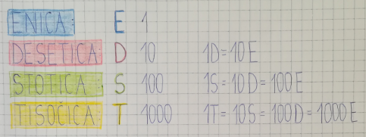
Razlago tega zapisa si lahko pogledaš na spodnji sliki.

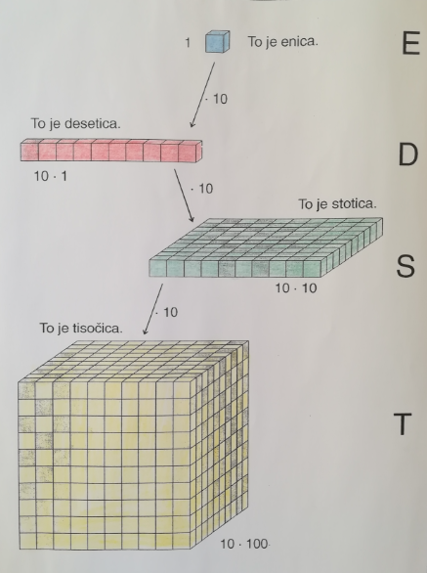
Nič ne preprisuj te slike, je samo razlaga.
V delovnem zvezku na strani 13, najdeš še dodatno razlogo.

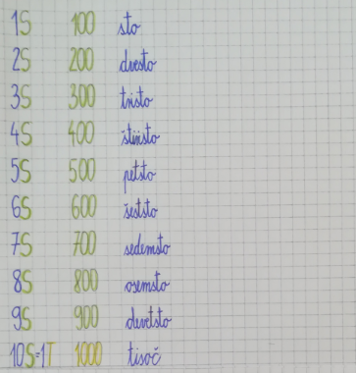
Zapiši še to v zvezek, nato reši naloge v delovnem zvezku na straneh 14 in 15. Vem, da ti bo šlo.

SLOVENŠČINA
V delovnem zvezku reši stran 57 ter naredi ZAPIS V ZVEZEK.
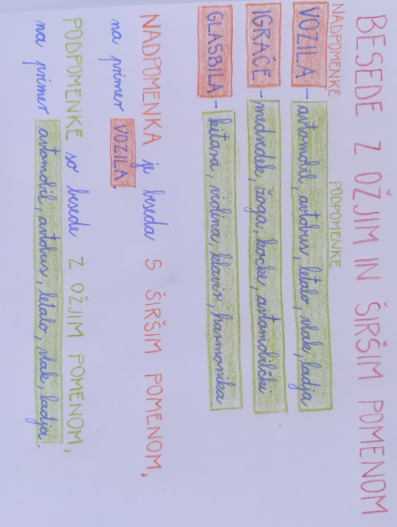

ŠPORT
Vadi sonožno preskakovanje kolebnice.
Naredi še kakšno vajo z žogo: vodenje, met žoge.
Vse to si že delal, še malo povadi, da ti lahko vpišem v knjižico za Zlati sonček.

